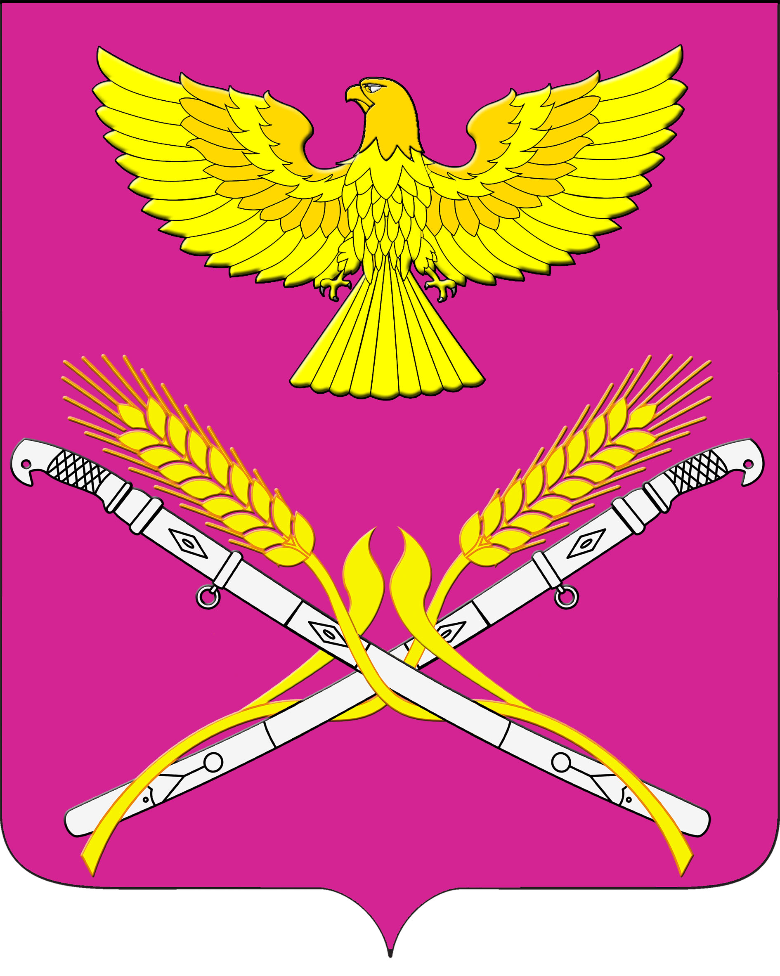

### Совет НОВОПЕТРОВСКОГО СЕЛЬСКОГО ПОСЕЛЕНИЯ ПАВЛОВСКОГО районА

## РЕШЕНИЕ

## 

**от 26.07.2017 г.** **№ 43/122**

станица Новопетровская

# Об утверждении Реестра муниципальных должностей и Реестр должностей муниципальной службы Новопетровского сельского поселения Павловского района

В соответствии с Федеральным законом от 2 марта 2007 года № 25-ФЗ «О муниципальной службе в Российской Федерации», Законами Краснодарского края от 8 июня 2007 года № 1244-КЗ «О муниципальной службе в Краснодарском крае» и [от](garantF1://23841243.0) 8 июня 2007 года № 1243-КЗ «О Реестре муниципальных должностей и Реестре должностей муниципальной службы в Краснодарском крае», Уставом Новопетровского сельского поселения Павловского района, Совет Новопетровского сельского поселения Павловского района р е ш и л:

1. Утвердить Реестр муниципальных должностей и Реестр должностей муниципальной службы органов местного самоуправления Новопетровского сельского поселения (прилагается).

2. Привести правовые акты администрации Новопетровского сельского поселения Павловского района в соответствие с настоящим решением.

3. Признать утратившим силу решение Совета Новопетровского сельского поселения Павловского района от 29.08.2007 года № 17/80 «Реестр муниципальных должностей и реестр должностей муниципальной службы».

4. Контроль за выполнением данного решения возложить на постоянную комиссию по вопросам местного самоуправления, миграции и межнациональным отношениям Совета Новопетровского сельского поселения (Бармакову Г.В.).

5. Решение вступает в силу со дня его подписания.

И.о. главы

Новопетровского сельского поселения

Павловского района Е.А.Бессонов

ПРИЛОЖЕНИЕ

к решению Совета

Новопетровского сельского поселения Павловского района

от 26.07.2017г. № 43/122

# Реестр муниципальных должностей и Реестр должностей муниципальной службы Новопетровского сельского поселения Павловского района

# Реестр муниципальных должностей

В Реестр муниципальных должностей Новопетровского сельского поселения Павловского района включаются следующие муниципальные должности:

глава поселения;

председатель Совета поселения

председатель комиссии Совета поселения;

депутат Совета поселения.

**Реестр должностей муниципальной службы**

1. Реестр должностей муниципальной службы администрации Новопетровского сельского поселения Павловского района представляет собой перечень наименований должностей муниципальной службы классифицированных по группам должностей.

2. Для обеспечения исполнения полномочий органов местного самоуправления в администрации Новопетровского сельского поселения Павловского района устанавливаются следующие должности муниципальной службы, подразделяемые по группам:

а) главные должности муниципальной службы;

б) ведущие должности муниципальной службы;

в) старшие должности муниципальной службы;

г) младшие должности муниципальной службы.

И.о.главы

Новопетровского сельского поселения

Павловского района Е.А.Бессонов